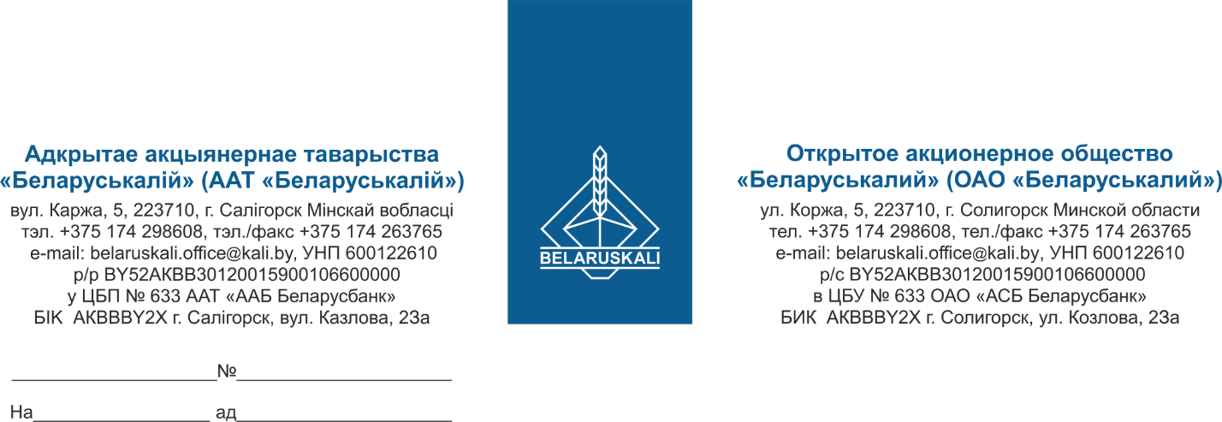
Руководителю организации
Приглашение к участию
в процедуре закупки
Настоящим ОАО «Беларуськалий» приглашает Вас принять участие в процедуре закупки комплекта камер для насоса Lowara согласно следующей спецификации:
№ лота | Наименование | Кол-во, шт.
1 | Комплект камер для насоса Lowara 92SV4G0404T | 1
Технико-коммерческое предложение должно содержать:
полное техническое описание предлагаемой продукции (новая, не ранее 2025 года выпуска);
наименование валюты ценового предложения: для резидентов Республики Беларусь – белорусские рубли;
срок поставки: наименьший;
условия поставки: для резидентов ТС ЕАЭС – склад № 18, промплощадка 2 РУ ОАО «Беларуськалий», для нерезидентов ТС ЕАЭС – DAP Солигорск;
гарантийный срок: не менее 12 месяцев от даты поставки;
условия оплаты: допустима отсрочка платежа по факту поставки не менее 45 календарных дней;
срок действия коммерческого предложения – не менее 60 календарных дней от даты предложения.
Просим предоставить уровень отпускных цен (тарифов) / уровень плановой рентабельности (наценки, надбавки) на предлагаемый товар.
Прошу направить Ваше предложение для участия в процедуре закупки не позднее 15.00 час. 09.07.2025 на e-mail: mto@kali.by.

С уважением,

Заместитель начальника УМТО Г.А. Кущ

Казанович
80174-29-88-77

